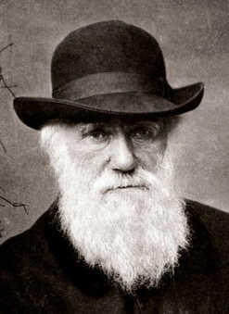Nom : Darwin

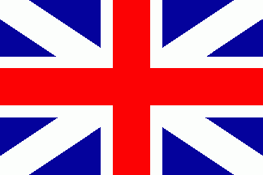Nom au complet : Charles Darwin

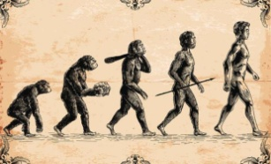Période de temps : 1809 – 1882

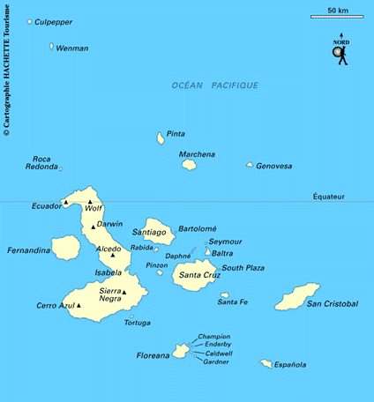Nationalité : Britannique

Découverte : Évolution

Preuve : Fossile

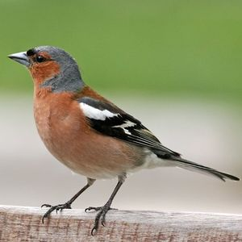Endroit : Galapagos île

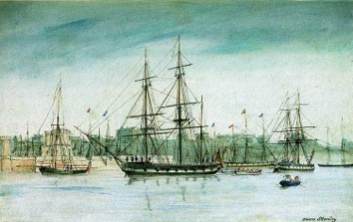Animal : Pinson

Transport : Beugle

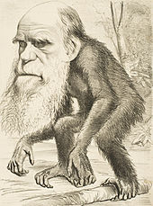Conflit : Église

Caricature : ~ Gorille